Git Explicación

Un sistema de control de versiones nos va a servir para trabajar en equipo de una manera mucho más simple y optima cuando estamos desarrollando software.
El git nos ayuda a poder realizar comandos en nuestra terminal como los mostramos a continuación
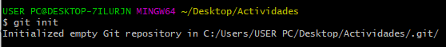
Ayudándonos así el git a crear una carpeta .git para poder conectarnos con el git lab

